Tiết 50-51 BÀI 3: CÁC TRƯỜNG HỢP ĐỒNG DẠNG CỦA HAI TAM GIÁC VUÔNG
Thời gian thực hiện: (02 tiết)

I. Mục tiêu: Sau khi học xong bài này học sinh có khả năng:
1. Về kiến thức:
- Giải thích được các trường hợp đồng dạng của hai tam giác vuông.
- Giải quyết được một số vấn đề thực tiễn gắn với việc vận dụng kiến thức về hai tam giác đồng dạng.
2. Về năng lực:
* Năng lực chung:
- Tự học và tự chủ:
+ Chủ động xem trước bài học.
+ Tự giác học bài và làm bài tập ở nhà.
- Giao tiếp và hợp tác:
+ Trao đổi, thảo luận để hoàn thành nhiệm vụ giáo viên giao.
+ Nhận xét, góp ý kết quả thảo luận nhóm.
- Giải quyết vấn đề và sáng tạo:
+ Tính được chiều cao cột cờ thông qua kiến thức hai tam giác vuông đồng dạng.
* Năng lực đặc thù:
- Năng lực tư duy và lập luận toán học:
+ Tư duy và lập luận để suy ra hệ thức
- Năng lực mô hình hóa toán học.
- Năng lực giải quyết vấn đề toán học:
+ Tính được chiều cao cột cờ.
- Năng lực giao tiếp toán học:
+ Các cá nhân trao đổi trong quá trình thảo luận.
+ Các nhóm trao đổi, nhận xét lẫn nhau.
- Năng lực sử dụng công cụ, phương tiện học toán:
+ Sử dụng thành thạo máy tính bỏ túi.
3. Về phẩm chất:
- Nhân ái:
+ Các bạn trong nhóm yêu thương, giúp đỡ nhau trong quá trình thảo luận.
+ Các nhóm nhận xét và trao đổi nhẹ nhàng để giúp đỡ, bổ trợ nhau trong quá trình học tập.
- Chăm chỉ.

- Trách nhiệm.
II. Thiết bị dạy học và học liệu
1. Giáo viên: SGK, tài liệu giảng dạy, kế hoạch bài dạy.
+ Nghiên cứu kĩ bài học và lựa chọn phương pháp dạy học phù hợp.
+ Sưu tầm các hình ảnh thực tế, video minh họa liên quan đến bài học, các thiết bị dạy học phục vụ hình thành và phát triển năng lực HS.
+ Giao nhiệm vụ cho HS chuẩn bị một số HĐ của bài học.
2. Học sinh: + Đồ dùng học tập: bút, bộ êke ( thước thẳng, thước đo góc, êke), compa, bút chì, tẩy...

III. Tiến trình dạy học
Tiết 1

1. Hoạt động 1: Mở đầu (3 phút)
a) Mục tiêu:
- GV thiết kế tình huống thực tế tạo hứng thú cho HS.
- Tạo tình huống vào bài học từ hình ảnh thực tế, ứng dụng thực tế từ các hình trong bài.
b) Nội dung: HS chú ý lắng nghe và quan sát hình ảnh trên màn chiếu hoặc tranh ảnh.
c) Sản phẩm: HS suy nghĩ cách tính chiều cao của cột cờ.
d) Tổ chức thực hiện:
Hoạt động của GV - HS | Tiến trình nội dung
* GV giao nhiệm vụ học tập:
- GV chiếu slide về bức tranh và yêu cầu HS quan sát, đọc nội dung.
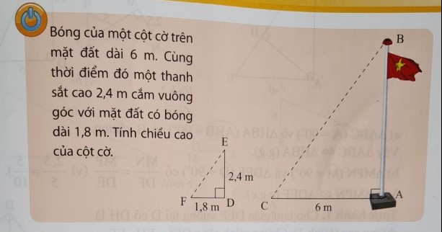
- Làm thế nào để tính được chiều cao của cột cờ?
* HS thực hiện nhiệm vụ
- HS quan sát và lắng nghe.
* Báo cáo, thảo luận
- HS suy nghĩ trả lời các câu hỏi của giáo viên: “Nếu hai tam giác trong hình đồng dạng với nhau thì dựa vào tỉ số đồng dạng sẽ tính được chiều cao của cột cờ”.
- HS cả lớp quan sát nhận xét câu trả lời của bạn.
* Kết luận, nhận định
- GV đánh giá, khen các tổ đã hoàn thành nhiệm vụ tốt và trên cơ sở đó dẫn dắt HS vào bài học mới => Bài mới
2. Hoạt động 2: Hình thành kiến thức (18 phút)
2.1 Hoạt động 2.1: Áp dụng các trường hợp đồng dạng của tam giác vào tam giác vuông.
a) Mục tiêu:
- HS hiểu được hai tam giác vuông chỉ cần có thêm một cặp góc nhọn bằng nhau thì hai tam giác vuông đó đồng dạng..
- HS hiểu được hai tam giác vuông có hai cặp cạnh góc vuông tỉ lệ với nhau thì đồng dạng.
b) Nội dung: HS quan sát trên màn chiếu và SGK để tìm hiểu nội dung kiến thức theo yêu cầu của GV.
c) Sản phẩm:
- HS nắm vững kiến thức và quan sát, hiểu cách thực hiện bài toán trong ví dụ 1 (SGK/ 73).
d) Tổ chức thực hiện:
Hoạt động của GV – HS | Tiến trình nội dung
*GV giao nhiệm vụ học tập:  - GV chiếu slide lên và yêu cầu học sinh hoạt động nhóm rồi đưa kết quả lên bảng nhóm và treo lên bảng chính để các nhóm nhận xét.  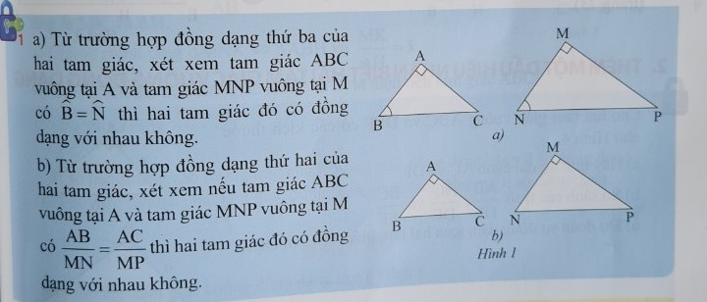  - Sau khi chốt kiến thức xong, GV hướng dẫn cách thực hiện ví dụ 1(SGK/ 73).  * HS thực hiện nhiệm vụ:  - 4 nhóm thảo luận và đưa kết quả lên bảng nhóm.  - HS chú ý theo dõi ví dụ 1.  *Báo cáo, thảo luận:  - 4 nhóm treo kết quả của nhóm mình lên bảng chính và nhận xét lẫn nhau.  * Kết luận, nhận định:  -GV nhận xét kết quả của các nhóm và chốt kiến thức:  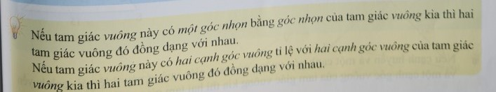  - GV đưa ví dụ 1 (GSK/73) lên màn chiếu và hướng dẫn chi tiết cho học sinh.  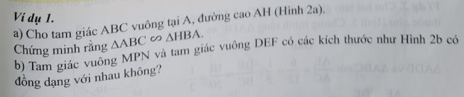  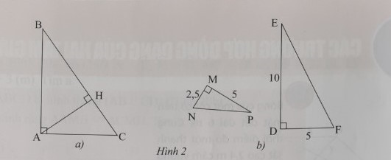 | *Hình 1a (SGK/ 73)  Xét và , có:  + ( theo đề bài).  +  Vậy = (g.g)  *Hình 1b (SGK/ 73)  Xét và , có:  + = ( theo đề bài).  +  Vậy = (c.g.c)  Ví dụ 1(SGK/73)  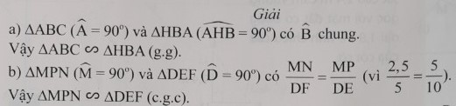
3. Hoạt động 3: Luyện tập (15 phút)
a) Mục tiêu:
- Học sinh hiểu và áp dụng trường hợp đồng dạng của tam giác vuông vào giải bài tập.
b) Nội dung:
- Học sinh quan sát, thảo luận nhóm và hoàn thành kết quả trên bảng nhóm.
c) Sản phẩm:
- Học sinh áp dụng kiến thức đồng dạng của tam giác vuông để chứng minh hệ thức

d) Tổ chức thực hiện:
Hoạt động của GV - HS | Tiến trình nội dung
*GV giao nhiệm vụ học tập:  - Yêu cầu HS thảo luận nhóm và hoàn thành kết quả của Thực hành 1 (SGK/74) lên bảng nhóm.  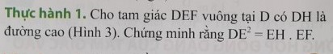  - Các nhóm nhận xét kết quả chéo.  * HS thực hiện nhiệm vụ:  - Bốn nhóm thảo luận và đưa kết quả lên bảng  nhóm:  Xét và , có:  +  + là góc chung.  Suy ra đồng dạng (g.g)  Suy ra =  Vậy:  - Các nhóm nhận xét lẫn nhau.  * Báo cáo , thảo luận:  - Bảng nhóm treo lên bảng chính.  * Kết luận, nhận định:  - GV nhận xét kết quả của các nhóm.  - Tuyên dương nhóm làm đúng và nhanh nhất.  - Động viên, khích lệ nhóm còn sai sót, hoặc hoàn thành chậm. | Thực hành 1 ( SGK/74)  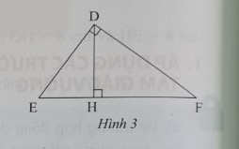  Giải  Xét và , có:  +  + là góc chung.  Suy ra đồng dạng (g.g)  Suy ra =  Vậy:
4. Hoạt động 4: Vận dụng (7 phút)
a) Mục tiêu:
- HS vận dụng kiến thức để giải quyết vấn đề thực tiễn.
b) Nội dung:
- HS thảo luận và tính chiều cao của cây cột cờ ở đầu bài đã nêu.
c) Sản phẩm:
- Tính được chiều cao cây cột cờ bằng 8 mét.
d) Tổ chức thực hiện:
Hoạt động của GV - HS | Tiến trình nội dung
*GV giao nhiệm vụ học tập:  - GV đưa nội dung Vận dụng 1 (SGK/74) lên màn hình ti vi  - GV yêu cầu học sinh thảo luận và hoàn thành Vận dụng 1 (SGK/74)  * HS thực hiện nhiệm vụ:  - Các nhóm thảo luận và đưa kết quả lên bảng nhóm.  * Báo cáo, thảo luận:  - Các nhóm treo bảng nhóm lên bảng chính.  - Các nhóm trao đổi và nhận xét lẫn nhau.  * Kết luận, nhận định:  - GV nhận xét kết quả của các nhóm và chốt lại kết quả và cách thực hiện đúng. | Vận dụng 1 (SGK/74)  Giải  Xét và , có:  +  +  Suy ra đồng dạng (g.g)  Suy ra =  Nên AB = 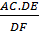 = = 8 (m)  Vậy chiều cao của cột cờ là 8 mét.
 Hướng dẫn tự học (2 phút )
- Nắm vững 2 trường hợp đồng dạng của tam giác vuông.
- Bài tập về nhà: bài 1 (SGK/75); bài 2 (SGK/76).
- Tiết sau: “ Các trường hợp đồng dạng của hai tam giác vuông (tiết 2)”.

Các phiếu học tập

BÀI 3: CÁC TRƯỜNG HỢP ĐỒNG DẠNG CỦA HAI TAM GIÁC VUÔNG
Thời gian thực hiện: (02 tiết)

I. Mục tiêu: Sau khi học xong bài này học sinh có khả năng:
1. Về kiến thức:
- Giải thích được các trường hợp đồng dạng của hai tam giác vuông.
- Giải quyết được một số vấn đề thực tiễn gắn với việc vận dụng kiến thức về hai tam giác đồng dạng.
2. Về năng lực:
* Năng lực chung:
- Tự học và tự chủ:
+ Chủ động xem trước bài học.
+ Tự giác học bài và làm bài tập ở nhà.
- Giao tiếp và hợp tác:
+ Trao đổi, thảo luận để hoàn thành nhiệm vụ giáo viên giao.
+ Nhận xét, góp ý kết quả thảo luận nhóm.
- Giải quyết vấn đề và sáng tạo:
+ Tính được chiều cao cột cờ thông qua kiến thức hai tam giác vuông đồng dạng.
* Năng lực đặc thù:
- Năng lực tư duy và lập luận toán học:
+ Tư duy và lập luận để suy ra hệ thức
- Năng lực mô hình hóa toán học.
- Năng lực giải quyết vấn đề toán học:
+ Tính được chiều cao cột cờ.
- Năng lực giao tiếp toán học:
+ Các cá nhân trao đổi trong quá trình thảo luận.
+ Các nhóm trao đổi, nhận xét lẫn nhau.
- Năng lực sử dụng công cụ, phương tiện học toán:
+ Sử dụng thành thạo máy tính bỏ túi.
3. Về phẩm chất:
- Nhân ái:
+ Các bạn trong nhóm yêu thương, giúp đỡ nhau trong quá trình thảo luận.
+ Các nhóm nhận xét và trao đổi nhẹ nhàng để giúp đỡ, bổ trợ nhau trong quá trình học tập.
- Chăm chỉ.

- Trách nhiệm.

II. Thiết bị dạy học và học liệu
1. Giáo viên: SGK, tài liệu giảng dạy, kế hoạch bài dạy.
+ Nghiên cứu kĩ bài học và lựa chọn phương pháp dạy học phù hợp.
+ Sưu tầm các hình ảnh thực tế, video minh họa liên quan đến bài học, các thiết bị dạy học phục vụ hình thành và phát triển năng lực HS.
+ Giao nhiệm vụ cho HS chuẩn bị một số HĐ của bài học.
2. Học sinh: + Đồ dùng học tập: bút, bộ êke ( thước thẳng, thước đo góc, êke), compa, bút chì, tẩy...

III. Tiến trình dạy học
Tiết 2
1. Hoạt động 1: Mở đầu (2 phút)
a) Mục tiêu:
- GV thiết kế tình huống tạo hứng thú cho HS.
b) Nội dung: HS chú ý lắng nghe
c) Sản phẩm: HS suy nghĩ và có nhận định riêng.
d) Tổ chức thực hiện:
Hoạt động của GV - HS | Tiến trình nội dung
* GV giao nhiệm vụ học tập:
- GV chiếu slide về bức tranh và yêu cầu HS quan sát.
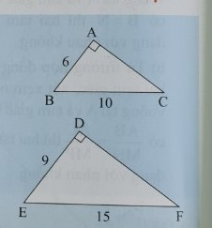
- Hai tam giác trên có đồng dạng với nhau không ?
* HS thực hiện nhiệm vụ
- HS quan sát và lắng nghe.
* Báo cáo, thảo luận
- HS suy nghĩ trả lời các câu hỏi của giáo viên: “Nếu hai tam giác trong hình đồng dạng với nhau thì dựa vào tỉ số của hai cạnh góc vuông, do đó cần tính cạnh góc vuông chưa biết của mỗi tam giác”.
- HS cả lớp quan sát nhận xét câu trả lời của bạn.
* Kết luận, nhận định
- GV đánh giá, khen các tổ đã hoàn thành nhiệm vụ tốt và trên cơ sở đó dẫn dắt HS vào bài học mới => Bài mới
2. Hoạt động 2: Hình thành kiến thức (12 phút)
2.1 Hoạt động 2.1: Thêm một dấu hiệu nhận biết hai tam giác vuông đồng dạng.
a) Mục tiêu:
- HS hiểu được nếu cạnh huyền và một cạnh góc vuông của tam giác vuông này tỉ lệ với cạnh huyền và một cạnh góc vuông của tam giác vuông kia thì hai tam giác vuông đó đồng dạng..
b) Nội dung: HS quan sát trên màn chiếu và SGK để tìm hiểu nội dung kiến thức theo yêu cầu của GV.
c) Sản phẩm:
- HS nắm vững kiến thức và quan sát, hiểu cách thực hiện bài toán trong ví dụ 2 (SGK/ 74).
d) Tổ chức thực hiện:
Hoạt động của GV – HS | Tiến trình nội dung
*GV giao nhiệm vụ học tập:  - GV chiếu slide lên và yêu cầu học sinh hoạt động nhóm rồi đưa kết quả lên bảng nhóm và treo lên bảng chính để các nhóm nhận xét.  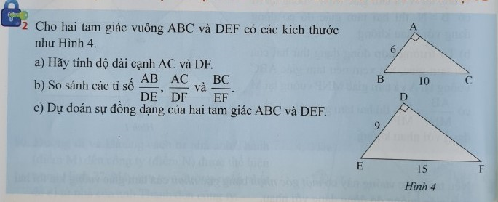  - Sau khi chốt kiến thức xong, GV hướng dẫn cách thực hiện ví dụ 2(SGK/ 74).  * HS thực hiện nhiệm vụ:  - 4 nhóm thảo luận và đưa kết quả lên bảng nhóm.  - HS chú ý theo dõi ví dụ 2.  *Báo cáo, thảo luận:  - 4 nhóm treo kết quả của nhóm mình lên bảng chính và nhận xét lẫn nhau.  * Kết luận, nhận định:  -GV nhận xét kết quả của các nhóm và chốt kiến thức:  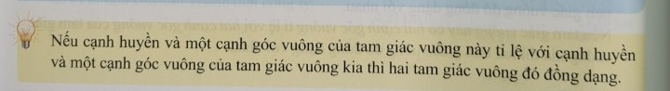  - GV đưa ví dụ 2 (SGK/74) lên màn chiếu và hướng dẫn chi tiết cho học sinh.  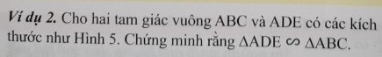  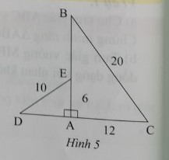 | Giải  a)  b) Có :  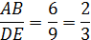  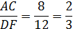  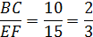  Vậy:  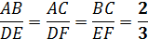  c) Hai tam giác vuông ABC và DEF đồng dạng với nhau theo trường hợp:  Hoặc là cạnh – cạnh – cạnh:  Hoặc là cạnh – góc – cạnh:  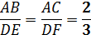  Ví dụ 2(SGK/74)  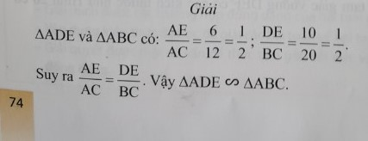
3. Hoạt động 3: Luyện tập (10 phút)
a) Mục tiêu:
- Học sinh hiểu và áp dụng trường hợp đồng dạng của tam giác vuông vào giải bài tập.
b) Nội dung:
- Học sinh quan sát, thảo luận nhóm và hoàn thành kết quả trên bảng nhóm.
c) Sản phẩm:
- Học sinh xác định được các cặp tam giác đồng dạng.

d) Tổ chức thực hiện:
Hoạt động của GV - HS | Tiến trình nội dung
*GV giao nhiệm vụ học tập:  - Yêu cầu HS thảo luận nhóm và hoàn thành kết quả của Thực hành 2 (SGK/75) lên bảng nhóm.  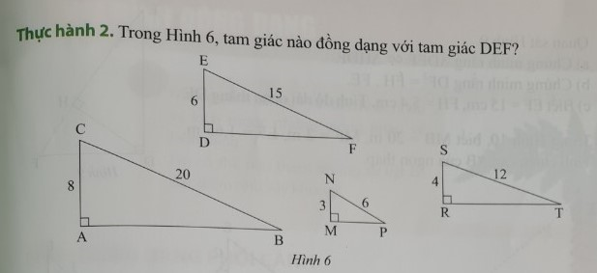  - Các nhóm nhận xét kết quả chéo.  * HS thực hiện nhiệm vụ:  - Bốn nhóm thảo luận và đưa kết quả lên bảng  nhóm:  đồng dạng với vì có:  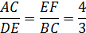  - Các nhóm nhận xét lẫn nhau.  * Báo cáo , thảo luận:  - Bảng nhóm treo lên bảng chính.  * Kết luận, nhận định:  - GV nhận xét kết quả của các nhóm.  - Tuyên dương nhóm làm đúng và nhanh nhất.  - Động viên, khích lệ nhóm còn sai sót, hoặc hoàn thành chậm. | Thực hành 2 ( SGK/75)  Giải  đồng dạng với vì có:
4. Hoạt động 4: Vận dụng (16 phút)
a) Mục tiêu:
- HS vận dụng kiến thức để giải quyết vấn đề thực tiễn.
b) Nội dung:
- HS thảo luận và vận dụng kiến thức để giải bài tập.
c) Sản phẩm:
- Hoàn thành bài tập vân dụng 2.
d) Tổ chức thực hiện:
Hoạt động của GV - HS | Tiến trình nội dung
*GV giao nhiệm vụ học tập:  - GV đưa nội dung Vận dụng 2 (SGK/75) lên màn hình ti vi  - GV yêu cầu học sinh thảo luận và hoàn thành Vận dụng 2 (SGK/75)  * HS thực hiện nhiệm vụ:  - Các nhóm thảo luận và đưa kết quả lên bảng nhóm.  * Báo cáo, thảo luận:  - Các nhóm treo bảng nhóm lên bảng chính.  - Các nhóm trao đổi và nhận xét lẫn nhau.  * Kết luận, nhận định:  - GV nhận xét kết quả của các nhóm và chốt lại kết quả và cách thực hiện đúng.  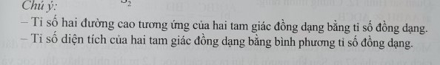 | Vận dụng 2 (SGK/75)  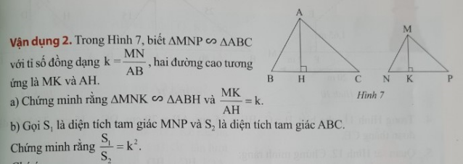  Giải  a)  *Chứng minh: tam giác MNK và tam giác ABH đồng dạng.  - Tam giác MNP đồng dạng với tam giác ABC nên có .  Xét tam giác MNK và tam giác ABH:  +  +  Suy ra: tam giác MNK và tam giác ABH đồng dạng  *Chứng minh:  Vì tam giác MNK và tam giác ABH đồng dạng  Nên ta có: 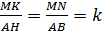  b) Ta có:  MK.NP  AH.BC  Vậy:  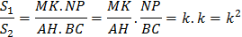
 Hướng dẫn tự học (2 phút )
- Nắm vững các trường hợp đồng dạng của tam giác vuông.
- Bài tập về nhà: bài 4,5,6,7 (SGK/76).
- Tiết sau: “ Hai hình đồng dạng”.

Các phiếu học tập

Tiết 52-53 BÀI 4: HAI HÌNH ĐỒNG DẠNG
Thời gian thực hiện: (02 tiết)

I. Mục tiêu: Sau khi học xong bài này học sinh có khả năng:
1. Về kiến thức:
- Nhận biết được hình đồng dạng phối cảnh (hình vị tự), hình đồng dạng qua các hình ảnh cụ thể.
- Nhận biết được vẻ đẹp trong tự nhiên,nghệ thuật, kiến trúc, công nghệ chế tạo… biểu hiện qua hình đồng dạng
2. Về năng lực:
* Năng lực chung: Tư duy và lập luận toán học, mô hình hoá toán học, sử dụng công cụ, phương tiện toán học
* Năng lực đặc thù:
+ Năng lực mô hình hóa Toán học : Nhận biết được các hình đồng dạng có trong tự nhiên, trong các sản phẩm khoa học kỹ thuật.
+ Năng lực tư duy và lập luận toán học: Biết cách lập luận để giải thích các hình đồng dạng, chỉ ra được tỉ số đồng dạng của các hình
3. Về phẩm chất:
- Chăm chỉ: chủ động thực hiện nhiệm vụ học tập để giải quyết, khám phá vấn đề.
- Trung thực: Có ý thức báo cáo sản phẩm cá nhân và đánh giá bài làm của các bạn chính xác, khách quan.
- Trách nhiệm: Tự giác hoàn thành công việc mà bản thân được phân công, phối hợp với thành viên trong nhóm để hoàn thành nhiệm vụ.
II. Thiết bị dạy học và học liệu
1. Giáo viên: máy chiếu (tivi), bảng phụ các nhóm.
2. Học sinh: sgk, dụng cụ học tập
III. Tiến trình dạy học
1. Hoạt động 1: Mở đầu
a) Mục tiêu: HS có cơ hội trải nghiệm, tìm hiểu về các hình đồng dạng trong tự nhiên và đời sống. Cảm nhận được vẻ đẹp của các hình đồng dạng.
b) Nội dung: HS thực hiện HĐKP
c) Sản phẩm: HS kể thêm những vật thể có hình dạng giống nhau nhưng kích thước khác nhau đã gặp ngoài thực tế.
d) Tổ chức thực hiện:
Hoạt động của GV - HS | Tiến trình nội dung
* GV giao nhiệm vụ học tập  HS đọc nội dung HĐKP  Hãy nêu những vật thể có hình dạng giống nhau nhưng kích thước khác nhau đã gặp ngoài thực tế.  * HS thực hiện nhiệm vụ  HS hoạt động cá nhân theo yêu cầu của giáo viên  * Báo cáo, thảo luận  - HS suy nghĩ trả lời các câu hỏi của giáo viên.  - HS cả lớp quan sát nhận xét câu trả lời của bạn.  * Kết luận, nhận định  - GV theo dõi, hướng dẫn, giúp đỡ HS thực hiện nhiệm vụ. | 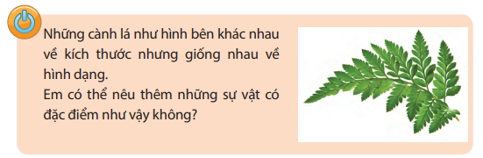  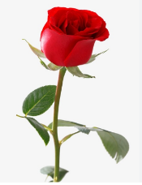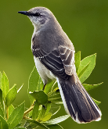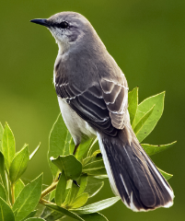  
2. Hoạt động 2: Hình thành kiến thức
* Nội dung 1 : Hai hình đồng dạng phối cảnh
a) Mục tiêu: HS trải nghiệm, thảo luận, nhận biết hình đồng dạng phối cảnh qua các hình đơn giản.
b) Nội dung: Học sinh thực hiện HĐKP 1, 2, thực hành 1
c) Sản phẩm: HS tính tỉ số các đoạn thẳng và so sánh các tỉ số với nhau.
HS trình nhận biết được hai hình đồng dạng phối cảnh và tỉ số đồng dạng của chúng.
d) Tổ chức thực hiện:
Hoạt động của GV – HS | Tiến trình nội dung
* GV giao nhiệm vụ học tập  HS đọc HĐKP 1a  Các nhóm thảo luận (theo bàn) trả lời các câu hỏi sau :  + Giải thích vì sao A’B’ song song với AB ?  + Hãy tính tỉ số ?  HS đọc HĐKP 1b  Các nhóm thảo luận (theo bàn) trả lời các câu hỏi sau :  + Tính và so sánh các tỉ số  + Chứng minh tam giác A’B’C’ đồng dạng với tam giác ABC.  HS đọc HĐKP 2  Các nhóm thảo luận (theo bàn) trả lời các câu hỏi sau :  + Tính và so sánh các tỉ số  * HS thực hiện nhiệm vụ  HS hoạt động nhóm theo yêu cầu của giáo viên  * Báo cáo, thảo luận  - HS suy nghĩ trả lời các câu hỏi của giáo viên.  - HS cả lớp quan sát nhận xét câu trả lời của bạn.  * Kết luận, nhận định  - GV theo dõi, hướng dẫn, giúp đỡ HS thực hiện nhiệm vụ.  HS đọc Thực hành 1  Các nhóm thảo luận (theo bàn) trả lời các câu hỏi sau :  - Hình nào đồng dạng phối cảnh với hình B theo tỉ số k >1  - Hình nào đồng dạng phối cảnh với hình B theo tỉ số k <1  * HS thực hiện nhiệm vụ  HS hoạt động nhóm theo yêu cầu của giáo viên  * Báo cáo, thảo luận  - HS suy nghĩ trả lời các câu hỏi của giáo viên.  - HS cả lớp quan sát nhận xét câu trả lời của bạn.  * Kết luận, nhận định  - GV theo dõi, hướng dẫn, giúp đỡ HS thực hiện nhiệm vụ. |   a)  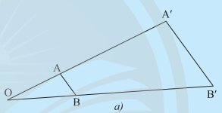  i) Ta có :  A’B’ // AB  ii) vì A’B’ // AB  b)  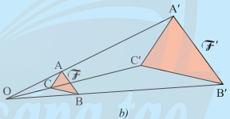  i) Tương tự câu a, ta suy ra  ii) xét và , ta có  ( hình F’ đồng dạng với hình F )    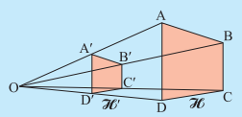  Tương tự câu a, ta suy ra  Chú ý :  - Các cặp hình F và F’ , H và H’ là những hình đồng dạng phối cảnh  - Tỉ số là tỉ số đồng dạng của 2 hình đồng dạng phối cảnh.  Ví dụ 1 : sgk / 78  Ví dụ 2 : sgk / 78  Thực hành 1  - Hình B₁ đồng dạng phối cảnh với hình B theo tỉ số k >1  - Hình B₄ đồng dạng phối cảnh với hình B theo tỉ số k <1
* Nội dung 2 : Hai hình đồng dạng.
a) Mục tiêu: HS xác định được 2 hình đồng dạng thông qua các ví dụ đơn giản
b) Nội dung: Học sinh thực hiện HĐKP 3, ví dụ 3, thực hành 2, Vận dụng
c) Sản phẩm: trình bày được khái niệm 2 hình đồng dạng. Nhận biết 2 hình đồng dạng
d) Tổ chức thực hiện:
Hoạt động của GV – HS | Tiến trình nội dung
* GV giao nhiệm vụ học tập  HS đọc HĐKP 3  Các nhóm thảo luận (theo bàn) trả lời các câu hỏi sau :  + Tính x, y  + So sánh hình H₁ và hình H’.  + Khi nào hình H và Hình H’ gọi là 2 hình đồng dạng ?  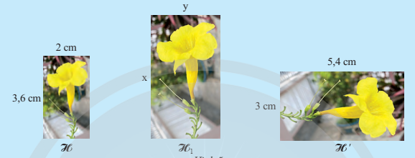  HS đọc Thực hành 2, Vận dụng  Các nhóm thảo luận (theo bàn) trả lời các câu hỏi sau :  - Trong hình 8, những cặp hình nào đồng dạng với nhau  - Các hình 9b,c,d, hình nào đồng dạng với hình 9a ? vì sao ?  * HS thực hiện nhiệm vụ  HS hoạt động nhóm theo yêu cầu của giáo viên  * Báo cáo, thảo luận  - HS suy nghĩ trả lời các câu hỏi của giáo viên.  - HS cả lớp quan sát nhận xét câu trả lời của bạn.  * Kết luận, nhận định  - GV theo dõi, hướng dẫn, giúp đỡ HS thực hiện nhiệm vụ. |   a) Vì hình H₁ đồng dạng phối cảnh với hình H theo tỉ số k = nên suy ra  Vậy, x = 5,4 (cm), y = 3 (cm)  b) Hình H₁ bằng với hình H  Chú ý : Hai hình H, H’ gọi là đồng dạng nếu có hình đồng dạng phối cảnh của hình H bằng hình H’.  Ví dụ 3: sgk / 79  Thực hành 2 :  - Hình 8a, hình 8c đồng dạng  - Hình 8b, hình 8d đồng dạng  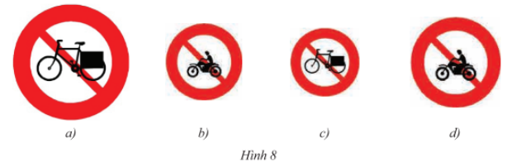  Vận dụng  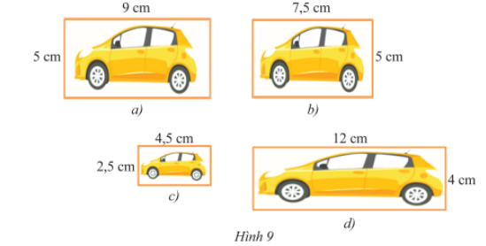  Hình 9c đồng dạng với hình 9a  Vì
* Nội dung 3 : Hình đồng dạng trong tự nhiên và đời sống
a) Mục tiêu: HS thấy vai trò của hình đồng dạng trong tự nhiên và đời sống
b) Nội dung: Học sinh nhận thấy được ứng dụng của các hình đồng dạng thông qua 1 số hình ảnh trong sgk và ngoài thực tế
c) Sản phẩm: HS nêu được 1 số hình đồng dạng thường gặp ngoài thực tế cuộc sống được áp dụng trong 1 số lĩnh vực: kiến trúc, xây dựng, trang trí, công nghệ chế tạo, hội hoạ, nhiếp ảnh, thiết kết, trang trí, trong tự nhiên …
d) Tổ chức thực hiện:
Hoạt động của GV – HS | Tiến trình nội dung
* GV giao nhiệm vụ học tập  HS đọc mục 3 trang 11 sgk  Các nhóm thảo luận (theo bàn) trả lời câu hỏi sau : Em hãy trình bày các hình đồng dạng em đã gặp  * HS thực hiện nhiệm vụ  HS hoạt động nhóm theo yêu cầu của giáo viên  * Báo cáo, thảo luận  - HS suy nghĩ trả lời các câu hỏi của giáo viên.  - HS cả lớp quan sát nhận xét câu trả lời của bạn.  * Kết luận, nhận định  - GV theo dõi, hướng dẫn, giúp đỡ HS thực hiện nhiệm vụ. | Các hình đồng dạng trong tự nhiên và đời sống  a) Trong kiến trúc, xây dựng, trang trí nội thất  b) Trong công nghệ chế tạo  c) Trong hội hoạ, nhiếp ảnh  d) Trong thiết kế, trang trí  e) Trong tự nhiên
3. Hoạt động 3: Luyện tập
a) Mục tiêu: xác định được các cặp hình đồng dạng. Giải thích được vì sao các cặp hình đó đồng dạng
b) Nội dung: HS làm các bài tập 1, 2, 3 trong sgk trang 17
c) Sản phẩm: Bài làm các bài tập 1,2,3 của hs
d) Tổ chức thực hiện:
Hoạt động của GV - HS | Tiến trình nội dung
* GV giao nhiệm vụ học tập  HS đọc bài 1 sgk trang 17  Các nhóm thảo luận (theo bàn) trả lời câu hỏi sau : Trong các hình dưới đây, hãy chọn ra các cặp hình đồng dạng  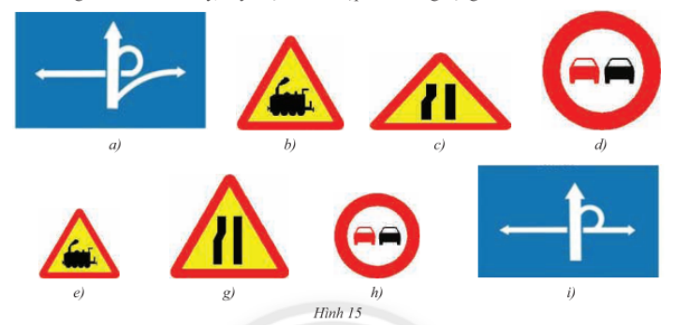  HS đọc bài 2 sgk trang 17  HS suy nghĩ và trả lời câu hỏi sau : Trong các hình dưới đây, hai hình nào đồng dạng với nhau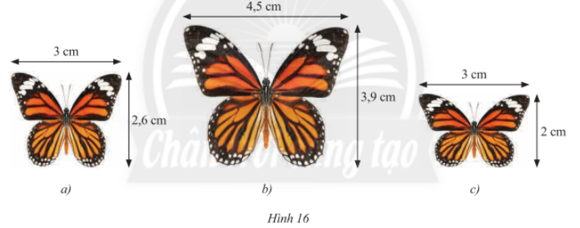  HS đọc bài 3 sgk trang 17  HS suy nghĩ và trả lời câu hỏi sau: Trong các hình 17b,c,d, hình nào đồng dạng với hình 17a. Giải thích ?  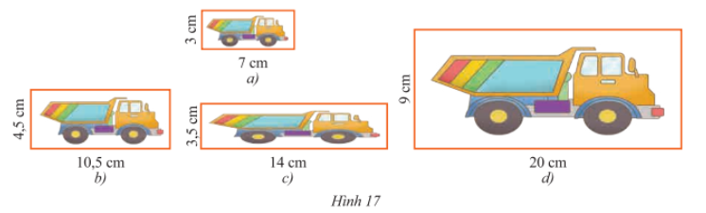  * HS thực hiện nhiệm vụ  HS hoạt động nhóm theo yêu cầu của giáo viên  * Báo cáo, thảo luận  - HS suy nghĩ trả lời các câu hỏi của giáo viên.  - HS cả lớp quan sát nhận xét câu trả lời của bạn.  * Kết luận, nhận định  - GV theo dõi, hướng dẫn, giúp đỡ HS thực hiện nhiệm vụ. | Bài 1/ 17  Các cặp hình đồng dạng  - Hình 15b và hình 15e  - Hình 15d và hình 15h  Bài 2/ 17  Các cặp hình đồng dạng  - Hình 16a và hình 16b theo tỉ số  Bài 3/ 17  - Hình 17b đồng dạng với hình 17a theo tỉ số (vì )
4. Hoạt động 4: Vận dụng
a) Mục tiêu: Biết được 2 hình đồng dạng. Tính được kích thước của hình đồng dạng phối cảnh thông qua tỉ số đồng dạng
b) Nội dung: HS làm bài 4 trang 18 sgk
c) Sản phẩm: Bài làm bài tập 4 sgk
d) Tổ chức thực hiện:
Hoạt động của GV - HS | Tiến trình nội dung
* GV giao nhiệm vụ học tập  HS đọc bài 4 sgk trang 18  Các nhóm thảo luận (theo bàn) trả lời câu hỏi sau :  - Hình 18b và hình 18a có đồng dạng với nhau không ? Tỉ số đồng dạng bao nhiêu ?  - Gọi kích thước của hình 18b là x và y. Làm thế nào để tìm được x, y.  * HS thực hiện nhiệm vụ  HS hoạt động nhóm theo yêu cầu của giáo viên  * Báo cáo, thảo luận  - HS suy nghĩ trả lời các câu hỏi của giáo viên.  - HS cả lớp quan sát nhận xét câu trả lời của bạn.  * Kết luận, nhận định  - GV theo dõi, hướng dẫn, giúp đỡ HS thực hiện nhiệm vụ. | Bài 4 / 18  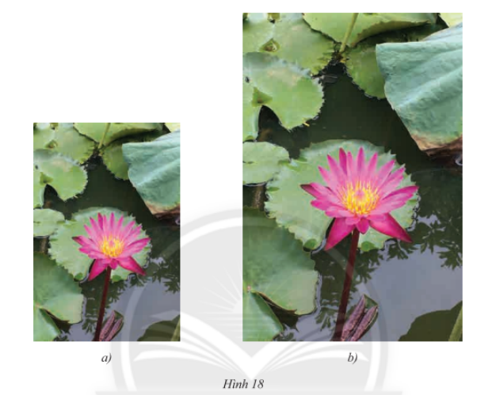Gọi x, y là kích thước của hình 18b  Vì hình 18b, 18a đồng dạng với tỉ số k = 1,5 nên ta có  Vậy, kích thước của hình 18b là 6 x 9
 Hướng dẫn tự học
- Xem lại các ví dụ, các bài thực hành, vận dụng và các bài tập đã giải
- Tìm thêm xung quanh em những hình đồng dạng và chỉ ra chúng được ứng dụng trong lĩnh vực nào.
- Chuẩn bị các nội dung của bài “ Bài tập cuối chương 8 ” trong sgk / 84

TIẾT 54-55 ÔN TẬP CUỐI KÌ II
Thời gian thực hiện: (02 tiết)

I. Mục tiêu: Sau khi học xong bài này học sinh có khả năng:
1. Về kiến thức:
- Nắm vững các kiến thức về các trường hợp đồng dạng của hai tam giác.
- Hiểu biết thêm về ứng dụng tỉ số đồng dạng của hai tam giác trong tính toán.
- Hiểu biết thêm về các hình đồng dạng và tìm hiểu thêm các ứng dụng thực tế của hình đồng dạng.
2. Về năng lực:
* Năng lực chung:
- Biết vận dụng các trường hợp đồng dạng để chứng minh hai tam giác đồng dạng.
- Sử dụng các tính chất của hai tam giác đồng dạng để tìm các cạnh, góc, tỉ số đồng dạng của hai tam giác.
- Phát triển năng lực vẽ hình, khả năng tính toán.
* Năng lực đặc thù: HS biết vận dụng các hình đồng dạng để áp dụng trong mĩ thuật.
3. Về phẩm chất:
- Phát triển phẩm chất tự học, tự sáng tạo, tìm tòi cái mới.
- Phát huy tính cẩn thận.
II. Thiết bị dạy học và học liệu
1. Giáo viên: sách giáo khoa, sách bài tập, bài giảng điện tử, thước eke.
2. Học sinh: sách giáo khoa, vở học, dụng cụ học tập.
III. Tiến trình dạy học
1. Hoạt động 1: Mở đầu
a) Mục tiêu: giúp hs củng cố lại kiến thức về hai tam giác đồng dạng như: tỉ số đồng dạng, tính chất hai tam giác đồng dạng, các trường hợp đồng dạng của hai tam giác.
b) Nội dung: HS lắng nghe các câu hỏi của GV/trên màn chiếu để trả lời câu hỏi.
c) Sản phẩm: HS trả lời câu hỏi và hoàn thiện các bài tập được giao.
d) Tổ chức thực hiện:
Hoạt động của GV - HS | Tiến trình nội dung
* GV giao nhiệm vụ học tập:  - Nhắc lại định nghĩa hai tam giác đồng dạng?  - Nêu lại các trường hợp đồng dạng của hai tam giác (kể cả tam giác vuông)?  - Tỉ số đồng dạng của hai tam giác được tính như thế nào?  * HS thực hiện nhiệm vụ  - HS lần lượt trả lời các câu hỏi của GV  * Báo cáo, thảo luận  - HS suy nghĩ trả lời các câu hỏi của giáo viên.  - HS cả lớp quan sát nhận xét câu trả lời của bạn.  * Kết luận, nhận định  - GV theo dõi, hướng dẫn, giúp đỡ HS thực hiện nhiệm vụ. | GV trình chiếu nội dung câu trả lời, hoặc có thể trả lời trực tiếp.
2. Hoạt động 2: Củng cố kiến thức phần trắc nghiệm
a) Mục tiêu: giúp HS vận dụng các kiến thức đã học vào các bài tập cụ thể.
b) Nội dung: HS quan sát câu hỏi trong sgk và trả lời.
c) Sản phẩm: HS hoàn thiện các bài tập được giao.
d) Tổ chức thực hiện:
Hoạt động của GV - HS | Tiến trình nội dung
* GV giao nhiệm vụ học tập:  - Làm các bài tập trắc nghiệm trong sgk.  - Hai tam giác bằng nhau thì đồng dạng với tỉ số đồng dạng là bao nhiêu?  - Khi viết kí hiệu hai tam giác đồng dạng cần chú ý điều gì?  * HS thực hiện nhiệm vụ  - HS lần lượt trả lời các câu hỏi trắc nghiệm.  * Báo cáo, thảo luận  - HS suy nghĩ trả lời các câu hỏi của giáo viên.  - HS cả lớp quan sát nhận xét câu trả lời của bạn.  * Kết luận, nhận định  - GV theo dõi, hướng dẫn, giúp đỡ HS thực hiện nhiệm vụ. | Đáp án:  1B  2A  3D  4D  5B  6C  7C  8C  GV cần yêu cầu HS giải thích tại sao lại chọn các đáp án đó.

3. Hoạt động 3: Củng cố kiến thức phần tự luận
a) Mục tiêu: HS vận dụng các kiến thức đã học về tam giác đồng dạng để làm các bài tập tự luận trong sgk.
b) Nội dung: hs làm các bài tập tự luận trong sgk.
c) Sản phẩm: hs trình bày bài làm trên bảng và trong vở
d) Tổ chức thực hiện:
Hoạt động của GV - HS | Tiến trình nội dung
* GV giao nhiệm vụ học tập:  - Làm các bài tập tự luận trong sgk.  Bài 9: nhận xét về các góc của  Vậy đồng dạng theo trường hợp nào? Khi đồng dạng thì suy ra các cạnh tương ứng thế nào?  Bài 10: tương tự như bài 1, nhận xét về hai tam giác ABD và BCD? Từ đó rút ra được tỉ lệ thức nào? Và suy ra đẳng thức nào?  Bài 10b GV yêu cầu HS về nhà làm.  Bài 11: GV hướng dẫn bài 11a tương tự như bài 10. Bài 11b yêu cầu hs về nhà làm tương tự.  Bài 12: GV gợi ý cho hs các tia nắng BC, NE là các tia song song (theo kiến thức vật lý: chùm tia sáng từ mặt trời đến trái đất là chùm tia song song). Từ đó suy ra các góc đồng vị bằng nhau.  Bài 13: Có nhiều cách làm ở bài tập này. GV hướng dẫn cho HS xét hai tam giác đồng dạng dễ nhìn thấy nhất ( xét hoặc ). Từ đó suy ra các cặp cạnh tương ứng tỉ lệ và tính toán các cạnh cần thiết.  Bài 14:  - GV yêu cầu hs lên bảng vẽ hình.  - GV yêu cầu hs nhận xét về các góc trong hai tam giác EAB và AFC.  - GV hướng dẫn cho hs tìm hai tam giác đồng dạng dựa vào tỉ lệ thức cần chứng minh là 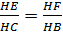 .  - Yêu cầu hs nhận xét về các cạnh của hai tam giác HEF và HCB. Cần tìm thêm yếu tố nào nữa thì hai tam giác đó đồng dạng?  * HS thực hiện nhiệm vụ  - HS lần lượt trả lời các câu hỏi của GV. Sau đó lên bảng trình bày và trình bày vào vở.  * Báo cáo, thảo luận  - HS suy nghĩ trả lời các câu hỏi của giáo viên.  - HS cả lớp quan sát nhận xét câu trả lời của bạn.  * Kết luận, nhận định  - GV theo dõi, hướng dẫn, giúp đỡ HS thực hiện nhiệm vụ. | 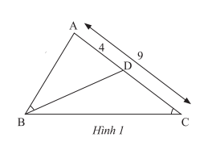Bài9:  a)Xét có:  (gt)  Â là góc chung  Nên (g.g)  b) vì nên  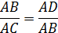  - AB² = AC.AD = 4.9 = 36  - AB = 6cm  Bài 10:  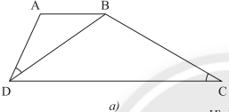  a) xét có:  (gt)  (hai góc so le trong của AB//CD)  Nên (g.g)  Do đó 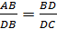  - DB² = DC.AB (đpcm)  Bài11: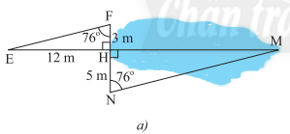  Xét có:  (gt)  (hai góc đối đỉnh)  Nên (g.g)  Do đó 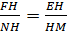  - HM = EH.NH:FH = 12.5:3 = 20m  Vậy khoảng cách HM của mặt hồ là 20m.  Bài12: 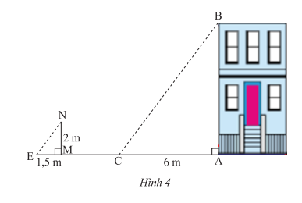  Vì BC và NE là các tia nắng nên NE//BC.  Xét có:  = 90⁰ (gt)  (hai góc đồng vị)  Nên (g.g)  Do đó 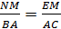  - BA = AC.MN:EM = 2.6:1,5 = 18m  Vậy chiều cao của tòa nhà là 18m.  Bài 13:  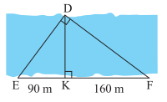  Xét có:  = 90⁰ (gt)  là góc chung.  Nên (g.g)  Do đó 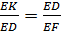  - ED² = EK.EF = 90.250 = 2250  - ED = 150m  Lại có vuông tại K nên  ED² = DK² + EK²  - 150² = DK² + 90²  - DK² = 14400 => DK = 120m  Vậy khoảng cách giữa hai bờ sông là 120m.  Bài 14:  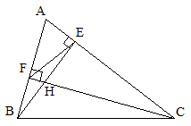  a) Xét có:  = 90⁰ (gt)  là góc chung.  Nên (g.g)  b) Xét có:  = 90⁰ (gt)  (2 góc đối đỉnh)  Nên (g.g)  Do đó  c) Xét có:  (2 góc đối đỉnh)  (đã cm ở câu b)  Nên (c.g.c)

4. Hoạt động 4: Vận dụng
a) Mục tiêu: HS vận dụng các kiến thức đã học để làm các bài tập GV giao cho.
b) Nội dung:
- GV yêu cầu HS nhắc lại các kiến thức cơ bản đã học.
- Về nhà HS tiếp tục thực hiện các bài tập GV đã giao (11b, 12b, 13, 15/SKG)
c) Sản phẩm: HS về nhà hoàn thiện các bài tập đã được giao. Đồng thời xem lại các định lý về các trường hợp bằng nhau của hai tam giác đồng dạng.
d) Tổ chức thực hiện:
- GV: giao bài tập.
- HS: tự hoàn thành bài tập về nhà.
 Hướng dẫn tự học
- Xem lại toàn bộ lý thuyết đã học về hai tam giác đồng dạng.
- Làm các bài tập GV đã giao và xem lại các bài tập đã làm trên lớp.
- Chuẩn bị cho bài học tiếp theo.

MA TRẬN VÀ BẢN ĐẶC TẢ
I. Ma trận đề kiểm tra
KHUNG MA TRẬN ĐỀ KIỂM TRA CUỐI HỌC KÌ II - MÔN TOÁN – LỚP 8 - NĂM HỌC: 2024 – 2025

TT  (1) | Chương/Chủ đề  (2) | Nội dung/đơn vị kiến thức  (3) | Mức độ đánh giá  (4-11) |  |  |  |  |  |  |  | Tổng % điểm  (12)
TT  (1) | Chương/Chủ đề  (2) | Nội dung/đơn vị kiến thức  (3) | Nhận biết |  | Thông hiểu |  | Vận dụng |  | Vận dụng cao
TT  (1) | Chương/Chủ đề  (2) | Nội dung/đơn vị kiến thức  (3) | TNKQ | TL | TNKQ | TL | TNKQ | TL | TNKQ | TL
1 | Chương 5+6  Hàm số và Phương trình  (25 Tiết) | 1.Khái niệm hàm số | TN124 |  |  |  |  |  |  |  | 0,75
1 | Chương 5+6  Hàm số và Phương trình  (25 Tiết) | 2 Phương trình bậc nhất một ẩn | TN356 | TL13a |  | TL13b |  | TL 13c |  |  | 3,25
1 | Chương 5+6  Hàm số và Phương trình  (25 Tiết) | 3. Giải bài toán bằng cách lập Phương trình |  |  |  | TL14 |  | TL14 |  |  | 1
2 | Chương 8+9  -Một số yếu tố xác suất  -Tamgiác đồng dạng  (8+17 Tiết) | 1. Mô tả xác suất bằng tỉ số và tính xác suất thực nghiệm | TN78 | TL15 |  |  |  |  |  |  | 1,5
2 |  | 2.Đường trung bình của tam giác Tính chất đường phân giác trong tam giác. | TN910 |  |  |  |  |  |  |  | 0,5
2 |  | 3.Tam giác đồng dạng ,các tính chất ,các trường hợp đồng dạng của tam giác ,tam giác vuông | TN1112 |  |  | Vẽ hình +GTKL  TL 16a |  | TL16b |  | TL16c | 3
Tổng |  |  | 3 | 2 |  | 3 |  | 1,5 |  | 0,5 | 10
Tỉ lệ % |  |  | 50% |  | 30% |  | 15% |  | 5% |  | 100
Tỉ lệ chung |  |  | 80% |  |  |  | 20% |  |  |  | 100

II. Xây dựng bản đặc tả đề kiểm tra
BẢN ĐẶC TẢ MỨC ĐỘ ĐÁNH GIÁ CUỐI HỌC KÌ II - MÔN TOÁN - LỚP 8 - NĂM HỌC: 2024 – 2025

TT | Chương/Chủ đề | Nội dung/Đơn vị kiến thức | Mức độ đánh giá | Số câu hỏi theo mức độ nhận thức
 |  |  |  | Nhận biêt | Thông hiểu | Vận dụng | Vận dụng cao
1 | Chương 5+6  Hàm số và Phương trình  (25 Tiết) | 1. Khái niệm hàm số | -Nhận biết : Hàm số bậc nhất ,Đồ thị hàm số bậc nhất. | 3  TN124
1 | Chương 5+6  Hàm số và Phương trình  (25 Tiết) | 2.Phương trình bậc nhất một ẩn | -Nhận biết : Phương trình bậc nhất một ẩn;giải được phương trình bậc nhất một ẩn  - Thông hiểu: biến đổi đưa về PT bậc nhất một ẩn  - Vận dụng :Quy đồng mẫu thức ,biến đổi đưa về PT bậc nhất một ẩn rồi tìm nghiệm | 4  TN356 +  TL13a | 1  TL13b | 1  TL13c
1 | Chương 5+6  Hàm số và Phương trình  (25 Tiết) | 3. Giải bài toán bằng cách lập Phương trình | -Thông hiểu: Gọi được ẩn số và tìm được Đk cho ẩn, giải được PT sau khi thiết lập  -Vận dụng :biểu diễn đại lượng bởi biểu thức của ẩn ,thiết lập được PT |  | 0,5  TL14 | 0,5  TL14
2 | Chương 8+9  -Một số yếu tố xác suất  -Tamgiác đồng dạng  (8+17 Tiết) | 1. Mô tả xác suất bằng tỉ số và tính xác suất thực nghiệm | – Nhận biết :+Tính được mô tả xác suất bằng tỉ số  +Tính được xác suất bằng thực nghiệm | 3  TN78 TL15
2 |  | 2.Đường trung bình,đường phân giác trong tam giác | Nhận biết  - Tính chất ,định nghĩa đường trung bình,đường phân giác của tam giác | 2  TN910
2 |  | 3.Tam giác đồng dạng ,các tính chất ,các trường hợp đồng dạng của tam giác ,tam giác vuông | -Nhận biết :Các góc tương ứng bằng nhau ,các cạnh tỉ lệ từ kí hiệu hai tam giác đồng dạng  -Thông hiểu : Vẽ được hình và ghi GTKL,chửng tỏ hai tam giác ,hai tam giác vuông đồng dạng  -Vận dụng : Tính độ dài cạnh của tam giác dựa trên các cạnh tương ứng tỉ lệ  -Vận dụng cao : suy luận rồi CM 2 tam giác đồng dạng suy ra đẳng thức hình học cần CM | 2  TN1112 | 2  Vẽ hình hình +GTKLTL 16a | 1  TL16b | 1  TL 16c
Tổng |  |  |  | 5 | 3 | 1,5 | 0,5
Tỉ lệ % |  |  |  | 50 | 30 | 15 | 5
Tỉ lệ chung |  |  |  | 80 |  | 20

TỔ TRƯỞNG CHUYÊN MÔN

Nguyễn Đình Quý

